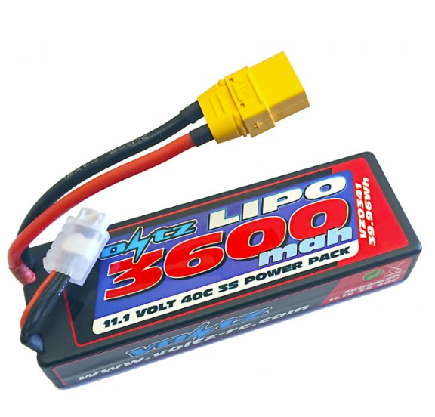

Stroomverbruik & Batterijduur
Systeemanalyse van Robot met Raspberry Pi 5 en LiPo Voeding
(Groep 8)

Door:
Dirk Bouma
Daan Smit

Inhoudsopgave
Inleiding 3
Componentenanalyse & Individueel Verbruik 4
Dynamixel AX-12A Servomotoren (Directe Voeding: 11,1V) 4
Raspberry Pi 5 & 74LS241 Interface (Gereguleerde Voeding: 5,0V) 4
AS5600 Magnetische Encoders (Sensorvoeding) 4
Totale Stroomopname vanaf de Accu (11,1V Nominaal) 5
Batterijduurberekening (3S 5000 mAh LiPo) 5
Scenario A: Continu Stand-by / Rustverbruik (1,06 A) 5
Scenario B: Continu Actieve Inzet / Dynamische Last (4,10 A) 5

Inleiding
Dit verslag biedt een gedetailleerde kwantitatieve analyse van de stroomopname, de vermogensverdeling en de resulterende batterijduur van het robotsysteem. De robot maakt gebruik van een hybride spanningsnetwerk waarbij specifieke componenten rechtstreeks vanuit de accu worden gevoed, terwijl de digitale elektronica via een neerwaartse spanningsregelaar (buck converter) van stabiele spanning wordt voorzien.
Het primaire doel van deze analyse is het bepalen van de minimale (stand-by) en maximale (dynamische last) stroomstromen vanaf de centrale batterij. Hierdoor kan de operationele inzetbaarheid nauwkeurig worden voorspeld en kunnen hardware-aanbevelingen worden geformuleerd voor een stabiele werking zonder spanningsdips.

Componentenanalyse & Individueel Verbruik

Dynamixel AX-12A Servomotoren (Directe Voeding: 11,1V)
De robot is uitgerust met 5 Dynamixel AX-12A slimme servo's. Deze actuatoren communiceren via een half-duplex TTL-bus en werken nominaal op een spanning tussen 9,0V en 12,0V, wat perfect aansluit bij de nominale spanning van een 3S LiPo accu. De stroomopname varieert sterk op basis van de mechanische belasting.
Ruststroom (Idle current): ca. 50 mA per servo wanneer de motor de positie vasthoudt zonder externe last. Piek-/Blokkeerstroom (Stall current): ca. 900 mA per servo bij maximale koppellevering op 11,1V. (Dynamixel)

Raspberry Pi 5 & 74LS241 Interface (Gereguleerde Voeding: 5,0V)
De Raspberry Pi 5 fungeert als de centrale verwerkingseenheid (hoofdcomputer) en stuurt de servo's aan via de 74LS241 half-duplex buffer. De Pi 5 heeft een aanzienlijk hogere vermogensbehoefte dan zijn voorgangers.
Typisch verbruik (Base OS / Idle) is 1,0A tot 1,5A bij 5V.
Piekverbruik (Zware CPU-belasting/Vision verwerking) is tot 3,0A bij 5V.
74LS241 Buffer IC dit logische IC vertaalt de full-duplex UART van de Pi naar de single-wire bus van de servo's. Het rustverbruik van deze TTL-chip is marginaal en bedraagt maximaal 30 mA bij 5V. (VILROS)

AS5600 Magnetische Encoders (Sensorvoeding)
Voor nauwkeurige positieterugkoppeling zijn 4 AS5600 magnetische encoders geïmplementeerd via de I2C-bus. Elke sensor heeft een maximaal stroomverbruik van 6,5 mA. Het totale verbruik voor de vier sensoren samen is 26 mA. Aangezien deze sensoren direct vanuit de spanningsregelaars van de Raspberry Pi (of parallel op de 5V buck-uitgang) worden gevoed, is dit minimale verbruik al opgenomen in de ruime marges van de 5V-sectie. (AS5600 12-Bit Programmable Contactless)

Totale Stroomopname vanaf de Accu (11,1V Nominaal)
Om de totale belasting op de 3S LiPo batterij te bepalen, worden de afzonderlijke stromen getransleerd naar het centrale spanningsniveau van 11,1V. Onderstaande tabel geeft een overzicht van het systeemgedrag in rust en onder actieve dynamische belasting.
Component / Deelsysteem | Stroomopname in Rust (Stand-by) | Stroomopname bij Actieve / Zware Last
5x Dynamixel AX-12A Servo's | 0,25 A | 2,50 A (Gemiddelde dynamische last)
Raspberry Pi 5 + 74LS241 + Encoders | 0,81 A (Omgerekend via Buck) | 1,60 A (Omgerekend via Buck)
TOTALE SYSTEEMSTROOM | 1,06 A | 4,10 A

Batterijduurberekening (3S 5000 mAh LiPo)
De energiebron is een Lithium-Polymer (LiPo) accu met een nominale capaciteit van 5000 mAh (5,0 Ah). Om onomkeerbare chemische schade aan de cellen te voorkomen, mag een LiPo accu nooit volledig worden ontladen. Er wordt strikt gerekend met een veilige ontladingsmarge van 80%, wat resulteert in een effectief bruikbare capaciteit van 4000 mAh (4,0 Ah).

Scenario A: Continu Stand-by / Rustverbruik (1,06 A)
In deze modus staat de robot ingeschakeld maar voert geen mechanische arbeid uit. De Pi 5 draait basisprocessen.
Formule: 4,0 Ah / 1,06 A ≈ 3,77 uur
Verwachte runtime: ca. 3 uur en 45 minuten.

Scenario B: Continu Actieve Inzet / Dynamische Last (4,10 A)
In deze modus bewegen de servo's continu onder nominale mechanische belasting en voert de Pi 5 intensievere berekeningen uit voor de aansturing en sensorverwerking.
Formule: 4,0 Ah / 4,10 A ≈ 0,97 uur
Verwachte runtime: ca. 58 minuten.

Bibliografie
AS5600 12-Bit Programmable Contactless. (sd). Opgehaald van https://files.seeedstudio.com/wiki/Grove-12-bit-Magnetic-Rotary-Position-Sensor-AS5600/res/Magnetic%20Rotary%20Position%20Sensor%20AS5600%20Datasheet.pdf
Dynamixel. (sd). robotis. Opgehaald van Dynamixel: https://emanual.robotis.com/docs/en/dxl/ax/ax-12a/
VILROS. (sd). Raspberry Pi 5 Power Requirements: Unleashing the Potential with PD USB-C Power Supply. Opgehaald van VILROS: https://vilros.com/pages/raspberry-pi-5-power-requirements-unleashing-the-potential-with-pd-usb-c-power-supply#:~:text=The%20Raspberry%20Pi%205%2C%20like,3A%20(Amperes)%20of%20current.

